
Острые респираторные вирусные инфекции (ОРВИ)
На здоровье!
Информационный выпуск
Государственное учреждение «Светлогорский зональный центр гигиены и эпидемиологии»
№ 1 - 2019
Электронная
рассылка

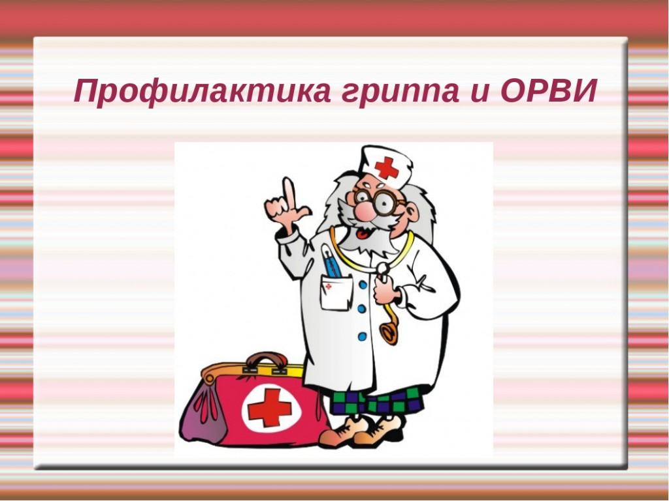
В этом выпуске:
 | Острые респираторные инфекции и грипп - самые массовые заболевания | стр. 2
 | В период эпидемии гриппа необходимо … | стр. 2
 | Острые респираторные вирусные инфекции | стр. 2
 | Постельный режим | стр. 3
 | Сквозное проветривание и влажная уборка …. | стр. 3
 | Питьевой режим | стр. 4
 | Борьба с повышенной температурой | стр. 4
 | Рекомендации для родителей | стр. 5
 | И если все же избежать гриппа не удалось | стр. 5


Острые респираторные инфекции (далее ОРИ) и грипп продолжают оставаться самыми массовыми инфекционными заболеваниями.

Грипп - одна из наиболее агрессивных форм респираторных инфекций. Грипп в отличие от других острых вирусных инфекций протекает тяжело, может вызвать серьезные осложнения.
Восприимчивость к гриппу высокая. Особенно часто болеют дети в организованных коллективах. Вакцинация против гриппа позволяет в 80-90% случаев предотвратить заболевание, а в остальных случаях – существенно снизить тяжесть заболевания и избежать серьезных осложнений (пневмонии, бронхиты, отиты и др.).
Частые повторные заболевания острыми респираторными вирусными инфекциями (ОРВИ) возникают из-за того, что иммунитет вырабатывается только против одного вируса, то есть соответствует каждому возбудителю. Заражение другим типом вируса приводит к новому заболеванию.

Если Вы не успели своевременно сделать прививку против гриппа, то в период эпидемии гриппа необходимо выполнять следующие рекомендации:

-избегайте близкого контакта с людьми, которые кажутся нездоровыми, чихают и кашляют;
- избегайте мероприятий, которые проводятся в многолюдных местах;
- чаще мойте руки водой с мылом; как можно реже дотрагивайтесь руками до лица, закрывайте рот и нос при кашле и чихании салфетками;
-чаще проводите сквозное проветривание помещений;
-проводите увлажнение воздуха в квартире любыми способами;
-используйте защитные маски при контакте с больным человеком;
-придерживайтесь здорового образа жизни: регулярные прогулки на свежем воздухе, полноценный сон, рациональное питание, в том числе употребление свежих фруктов и овощей.
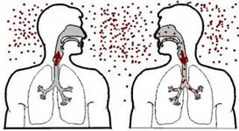
Острые респираторные вирусные инфекции (ОРВИ) – группа заболеваний, которые вызываются множеством возбудителей (вирусы гриппа, парагриппа, респираторно-синтициальные вирусы, риновирусы, аденовирусы и др.). Заражение происходит от больных людей, которые выделяют вирусы в течение всей болезни (7-10 дней).
Заболевания передаются воздушно-капельным путем (при разговоре, при кашле, при чихании и т.д.) и характеризуются острым поражением верхних дыхательных путей.

Симптомы ОРВИ: покраснение слизистых ротоглотки, першение и боль в горле, особенно при глотании, насморк или заложенность носа, чихание, кашель, повышение температуры чаще до 38,0-38,5ºС.

В лечении острых вирусных инфекций самое важное - это постельный режим, питьевой режим и борьба с температурой.

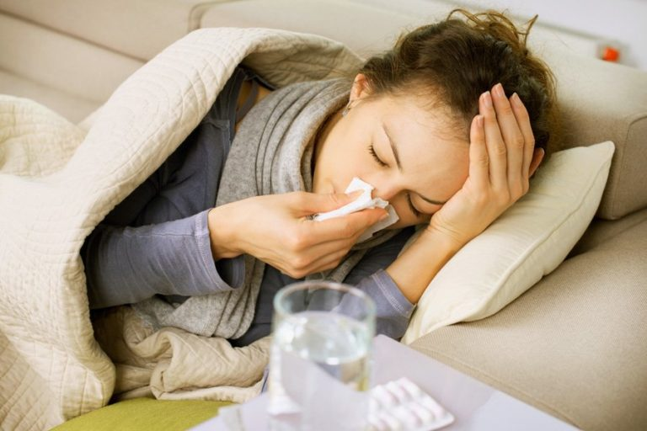
Постельный режим
Если температура тела больного повышена, больному необходимо соблюдать постельный режим. Любые физические нагрузки в такой ситуации ведут к дополнительной нагрузке на сердечно-сосудистую и иммунную системы. Несоблюдение постельного режима в острый лихорадочный период увеличивает риск осложнений в 30 раз!

Сквозное проветривание и влажная уборка помещений. Комнату, где находится больной, необходимо проветривать. Чем интенсивнее воздухообмен, тем меньше концентрация вирусов в воздухе. Вирусы практически мгновенно погибают в прохладном, влажном и движущемся воздухе. Кроме того, необходимо проводить ежедневную влажную уборку помещений, так как вирусы, выделяемые больным человеком, оседают буквально повсюду, в пыли могут сохранять свою живучесть до 2 недель!
КСТАТИ:
Вирусы гриппа сохраняют свою жизнеспособность в воздухе около 4 часов в каплях слюны и мокроты. В сухом виде они могут жить до 2–5 недель.
Аденовирусы, в сухой среде – на мебели или одежде, сохраняют жизнеспособность при комнатной температуре до 2 недель.
Риновирусы, одни из главных виновников простуд, как правило, передаются при непосредственном контакте. Вирусы в огромном количестве находятся на руках больного и передаются окружающим при рукопожатиях, через дверные ручки и другие предметы обихода, к которым больной прикасался руками. На руках риновирусы остаются жизнеспособными до 4 часов.

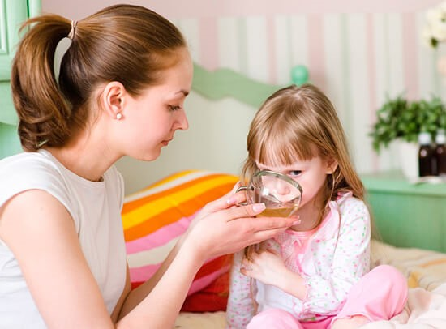
Питьевой режим
Больному с высокой температурой необходимо употреблять достаточное количество жидкости комнатной температуры, чтобы предотвратить обезвоживание организма. Особенно это важно соблюдать питьевой режим детям дошкольного возраста и престарелым людям, т.к. у них обезвоживание организма происходит гораздо быстрее.
Любая острая вирусная или бактериальная инфекция сопровождаются интоксикацией организма, и питье в этой ситуации - это дезинтоксикация. Из организма «вымываются» токсины (продукты жизнедеятельности вирусов) вызывающие интоксикацию и выводятся из человеческого организма через почки.
Кроме того, усиленный питьевой режим помогает организму справиться с потерей жидкости вследствие сильного потоотделения при высокой температуре. Пить можно все: воду, компот, морс, некрепкий чай. Очень хорошо использовать напитки, способствующие повышенному потоотделению - так называемые природные жаропонижающие, это клюква, липа, малина - все, что содержит вещества, которые расширяют кровеносные сосуды, усиливают потоотделение и облегчают теплоотдачу. Соответственно, они снижают температуру тела естественным путем. Отказаться следует от цветных газированных напитков, осторожно нужно использовать натуральные соки в больших количествах.

Борьба с повышенной температурой
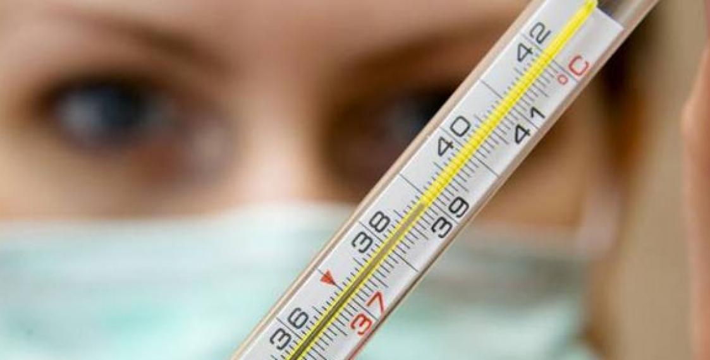
Температурная реакция - это защитная реакция организма на внедрение возбудителя болезни. Она говорит о том, что организм сопротивляется, вырабатывается иммунитет, т.е. организм человека начинает вырабатывать специальные белки, которые губительно воздействуют на вирусы и бактерии. Интерферон – это специальный белок, предназначенный для борьбы с вредными микроорганизмами. Чем выше температура тела, тем больше его вырабатывается. Искусственно понижая температуру тела, мы сокращаем выработку и активность интерферона. В этом случае на арену борьбы с микроорганизмами выходят антитела, которым мы и обязаны выздоровлением, но это происходит гораздо позже. Сбивая температуру раньше времени, мы мешаем организму бороться.
Бороться с температурой нужно лишь тогда, когда цифры превысили 38,5ºС, при такой температуре большинство вирусов и бактерий погибает.
Надо смотреть не только на цифры, но и на самочувствие человека. Если температура 38,5ºС, а больной испытывает сильнейшее недомогание, то температуру можно сбить. Но если температура достигла 38,5 – 39,0ºС, а больной чувствует себя при этом терпимо - спешить не нужно, наблюдайте.

Рекомендации для родителей в период эпидемии:
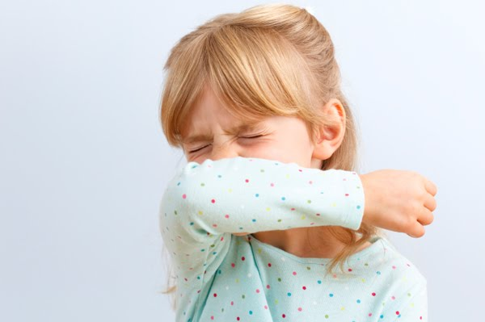
-воздержитесь от посещений многолюдных мест;
-научите детей часто мыть руки с мылом в течение 20 секунд. Родители тоже должны выполнять эту процедуру, что послужит хорошим примером для детей;
-научите детей кашлять и чихать в салфетку, при отсутствии салфетки, в изгиб локтя;
-заболевшие дети должны оставаться дома (не посещать дошкольные учреждения и школы);
-рекомендуйте детям не подходить к больным.

Также врачи рекомендуют активизировать защитные силы организма при помощи общеукрепляющих мер профилактики:
Витамины и микроэлементы. Особенно здесь важна аскорбиновая кислота (витамин С), которая способствует повышению сопротивляемости организма. Ешьте как можно больше фруктов и овощей. Не нужно забывать, что большое количество витамина С содержится в соке квашеной капусты, а также цитрусовых - лимонах, мандаринах, апельсинах, грейпфрутах и др.
Народные средства. Мнение врачей таково: «Грипп - не та болезнь, которую можно вылечить самому чесноком и паром над картошкой». Народные средства можно использовать параллельно, как дополнительное лечение.

И если все же избежать гриппа (или другого ОРИ) не удалось, то не стоит заниматься самолечением.

Необходимо обращаться к специалистам, все лекарственные препараты применять ТОЛЬКО по назначению врача, и ни в коем случае, не “переносить инфекцию на ногах”! Это опасно не только для заболевшего, но и является мощным источником распространения вируса среди населения.

Войтешонок Н.И. врач-валеолог

Издатель: | Отдел общественного здоровья  государственного учреждения  «Светлогорский зональный центр гигиены  и эпидемиологии»
Ответственный  за выпуск | Войтешонок Наталья Ивановна  врач-валеолог

